Body niemowlęce z reniferem na święta - zadbaj o klimat!
W naszym artykule znajdziesz podpowiedź, gdzie możesz kupić body niemowlęce z reniferem na święta. Zachęcamy do zapoznania się z informacjami w blogpoście.

Body niemowlęce z reniferem na święta - wprowadź świąteczną atmosferę!
Jeżeli szukasz ciekawych alternatyw dla eleganckich ubrań dla Twojej córki, bądź syna na wigilię, dni świąteczne czy święto Mikołaja, dobrym rozwiązaniem będzie body niemowlęce z reniferem na święta i inne ubranka dla maluchów ze świątecznymi motywami.
Niemowlęce ubranka na święta

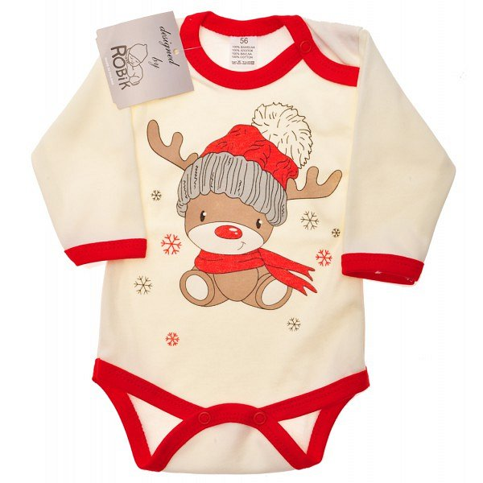
Święta Bożego Narodzenia oraz 6 grudnia to daty naładowane niesamowitą atmosferą. Niemniej jednak w domowym zaciszu, podczas pandemii, sami musimy zadbać o stworzenie magii świąt w naszych domach. Pamietajmy zatem nie tylko o rodzinynch tradycjach, ozdobach świątecznych ale również o takich detalach jak świateczna muzyka podczas ubierania choinki czy specjalne stylizacje śwąteczne, nawet dla dzieci. Body niemowlęce z reniferem na święta sprawdzi się w tej roli idealnie.

Body niemowlęce z reniferem na święta
Gdzie możesz kupić body niemowlęce z reniferem na święta i inne stylizacje świąteczne dla najmłodszych? Spory wybór produktów tego typu oferuje sklep internetowy z artykułami dziecięcymi - Robik Radom. Warto zauważyć, iż produkty te są wykonane z dobrej jakości materiałów oraz atrakcyjne cenowo.

